BỘ GIÁO DỤC VÀ ĐÀO TẠO
TRƯỜNG ĐẠI HỌC GIA ĐỊNH
KHOA: CÔNG NGHỆ THÔNG TIN


TIỂU LUẬN

WEBSITE QUẢN LÝ BÁN SÁCH

MÔN: LẬP TRÌNH NODEJS

Ngành: CÔNG NGHỆ THÔNG TIN
Chuyên ngành: KỸ THUẬT PHẦN MỀM
Giảng viên hướng dẫn: LÊ HUỲNH PHƯỚC
Sinh viên thực hiện: Nhóm 9
MSSV:
Lớp: K15DCPM05

TP. Hồ Chí Minh, 4 - 2024
Khoa/Viện: CNTT
NHẬN XÉT VÀ CHẤM ĐIỂM CỦA GIẢNG VIÊN
TIỂU LUẬN MÔN: ………………………………………..
- Họ và tên sinh viên: ……………………………………………………………………
- Tên đề tài:

- Nhận xét:
          - Những kết quả đạt được:

          - Những hạn chế:

- Điểm đánh giá (theo thang điểm 10, làm tròn đến 0.5):
Sinh viên:……………………………………………………………………………….
Điểm số: ……….…… Điểm chữ: ……………………………………………………..

TP. HCM, ngày … tháng … năm 20……
Giảng viên chấm thi
(Ký và ghi rõ họ tên)

LỜI CẢM ƠN
Em xin chân thành cảm ơn trường đại học Gia Định đã tạo điều kiện cho em được biết và học môn Lập trình cho thiết bị di động nâng cao. Việc tìm hiểu và biết về lập trình cho thiết bị di động nâng cao mang đến cho em những kiến thức bổ ích. Qua việc tìm hiểu về cách hoạt động và lập trình khi học làm lập trình di động, em đã hiểu rõ hơn về việc ứng dụng của nó và sự tác động mạnh mẽ khi thực hiện làm một dự án
Em xin cảm ơn thầy Lê Huỳnh Phước đã cho em được làm đề tài này, sự nhiệt tình của thầy và sự đồng hành của bạn bè trong quá trình thực hiện đề tài. Những gợi ý và ý kiến đóng góp đã giúp em hoàn thiện bài tiểu luận một cách tốt nhất. Mong rằng bài tiểu luận của mình sẽ mang đến giá trị và ý nghĩa cho những người tâm đến Lập trình thiết bị cho di dộng nâng cao. Cuối cùng, em xin gửi lời cảm ơn chân thành đến tất cả những ai đã dành thời gian để đọc và đánh giá bài tiểu luận của em. Rất mong nhận được những ý kiến đóng góp xây dựng để em có thể tiếp tục hoàn thiện và phát triển hơn trong tương lai. Xin chân thành cảm ơn mọi người!/-heart
Em xin chân thành cảm ơn trường đại học Gia Định đã tạo điều kiện cho em được biết và học môn Lập trình cho thiết bị di động nâng cao. Việc tìm hiểu và biết về lập trình cho thiết bị di động nâng cao mang đến cho em những kiến thức bổ ích. Qua việc tìm hiểu về cách hoạt động và lập trình khi học làm lập trình di động, em đã hiểu rõ hơn về việc ứng dụng của nó và sự tác động mạnh mẽ khi thực hiện làm một dự án .

Em xin cảm ơn thầy Lê Huỳnh Phước đã cho em được làm đề tài này, sự nhiệt tình của thầy và sự đồng hành của bạn bè trong quá trình thực hiện đề tài. Những gợi ý và ý kiến đóng góp đã giúp em hoàn thiện bài tiểu luận một cách tốt nhất. Mong rằng bài tiểu luận của mình sẽ mang đến giá trị và ý nghĩa cho những người tâm đến Lập trình thiết bị cho di dộng nâng cao. Cuối cùng, em xin gửi lời cảm ơn chân thành đến tất cả những ai đã dành thời gian để đọc và đánh giá bài tiểu luận của em. Rất mong nhận được những ý kiến đóng góp xây dựng để em có thể tiếp tục hoàn thiện và phát triển hơn trong tương lai. Xin chân thành cảm ơn mọi người!

LỜI MỞ ĐẦU
Sau thời gian học tập và tích lũy kiến thức chuyên môn từ các môn học chuyên ngành, cũng như thực hành các kiến thức và các môn đồ án 1, 2, 3. Song vẫn là chưa đủ, vì thế tiểu luận chuyên ngành giúp sinh viên cọ sát hơn về các kiến thức trong những dự án mang tính thực tế hơn, so sáng để nâng cao kiến thức của bản thân, trao dồi thêm các kỹ năng mềm như làm việc nhóm, tự nghiên cứu công nghệ và kỹ năng quản lý thời gian thực hiện.
Trong quá trình thực hiện tiểu luận, những yêu cầu mới được đặt ra, những thử thách mới được đặt ra về các công nghệ mới, giúp người thực hiện báo cáo hiểu rõ hơn những điểm yếu của bản thân và khắc phục những nhược điểm đó.
Kết quả của người thực hiện báo cáo không phải là một sản phẩm cuối cùng hay đơn thuần là một tiểu luận, mà là những kinh nghiệm mang tính chuyên môn, cách xử lý vấn đề cũng như các kỹ năng mềm hỗ trợ cho quá trình làm việc ở mai sau.
Nhu cầu đọc sách của mọi người ngày một tăng, sở thích đọc sách đi đôi với việc mua sách và kinh phí của một đọc giả là một con số không hề nhỏ.
Nhóm báo cáo xin cảm ơn thầy đã hướng dẫn tận tình, theo sát quá trình nhóm đã làm tiểu luận và hỗ trợ kịp thời để nhóm có thể đạt được kết quả tốt hơn. Quá trình thực hiện tiểu luận của người báo cáo khó tránh khỏi những sơ suất, kính mong thầy cô góp ý để khắc phục nhược điểm tốt hơn.
MỤC LỤC
LỜI MỞ ĐẦU 2
1 HIỆN TRẠNG VÀ YÊU CẦU 5
1.1 Hiện trạng: 5
1.2 Yêu cầu: 5
1.3 Xác định Actor 6
1.4 Xác định Use Case 7
1.5 Sơ đồ Use Case 9
1.5.1 Use Case Tổng Quát 9
1.5.2 Use Case Phân Rã “Quản Lý Loại Sách” 9
1.5.3 Use Case Phân Rã “Quản Lý Sách” 10
1.5.4 Use Case Phân Rã “Quản Lý Thanh Toán” 10
1.5.6 Use Case Phân Rã “Quản Lý Sản Phẩm” 11
2 MÔ TẢ CÁC USE CASE 12
2.1 Use case Đăng nhập 12
2.2 Use case Đăng ký 14
2.3 Use case Xoá sản phẩm 16
2.4 Use case Thêm mới sản phẩm 17
2.5 Use case Cập nhật thông tin sản phẩm 18
2.6 Use case Thêm mới người dùng 20
2.7 Use case Xoá người dùng 22
2.8 Use case Cập nhật thông tin người dùng 24
2.9 Use case Tìm kiếm sản phẩm 26
2.10 Use case Tìm kiếm danh sách tất cả sản phẩm 27
2.11 Sơ đồ hoạt Động : 28
2.12 Sơ Đồ Tuần tự : 29
3 THIẾT KẾ GIAO DIỆN 31
3.1 Login 31
3.2 Quản Lý Sản Phẩm 32
3.3 Xem Giỏ Hàng 33
3.4 Thêm Sản Phẩm Vào Giỏ Hàng 35
3.5 Trang danh sách đơn hàng 36
4 TỔNG KẾT 37
4.1 Kết quả đạt được 37
4.2 Đánh giá ưu, khuyết điểm 37
4.3 Hướng phát triển tương lai 38
TÀI LIỆU THAM KHẢO 39

HIỆN TRẠNG VÀ YÊU CẦU

Hiện trạng:
App bán sách là một phần không thể thiếu trong ngành công nghiệp xuất bản và bán lẻ hiện đại. Trong thời đại kỹ thuật số, người tiêu dùng ngày càng lựa chọn việc mua sắm sách trực tuyến thay vì tại các cửa hàng sách truyền thống. Các app bán sách không chỉ cung cấp một nền tảng thuận tiện cho người đọc để tìm kiếm và mua sắm sách, mà còn mở ra một thế giới mới về trải nghiệm người dùng và tiếp thị sách trực tuyến. Tuy nhiên, để thành công trong thị trường cạnh tranh này, app bán sách phải có thiết kế hấp dẫn, tính năng linh hoạt và chiến lược tiếp thị hiệu quả.

Yêu cầu:
Phân tích về thị trường và cạnh tranh: Nêu rõ về xu hướng mua sắm sách trực tuyến, các đối thủ cạnh tranh và yếu tố ảnh hưởng đến hiệu quả kinh doanh của các app bán sách.
Tính năng và trải nghiệm người dùng: Mô tả các tính năng quan trọng và thiết kế giao diện của app, cũng như trải nghiệm người dùng khi sử dụng nền tảng này.
Chiến lược tiếp thị và quảng cáo: Đề xuất các chiến lược tiếp thị và quảng cáo để thu hút và giữ chân khách hàng, bao gồm SEO, quảng cáo trực tuyến và hợp tác với các đối tác.
Quản lý dữ liệu và bảo mật thông tin: Mô tả về cách quản lý dữ liệu và bảo mật thông tin cá nhân của người dùng, cũng như biện pháp bảo mật được áp dụng trên app.
Đánh giá và triển vọng: Đánh giá các ưu và nhược điểm của app bán sách, cũng như đề xuất các cải tiến hoặc phát triển trong tương lai để nâng cao hiệu suất kinh doanh và trải nghiệm người dùng.

Xác định Actor
- Khách (Guest):
- Mô tả: Đây là những người dùng chưa đăng nhập hoặc chưa có tài khoản trên trang web. Họ truy cập trang web để xem sản phẩm mắt kính và tìm hiểu thêm về các lựa chọn có sẵn.
- Hoạt động: Xem sản phẩm, tra cứu thông tin sản phẩm, thực hiện tìm kiếm, tham gia vào các hoạt động xem sản phẩm và tìm hiểu thêm về trang web.
- Khách hàng (Customer):
- Mô tả: Đây là những người dùng đã đăng ký tài khoản và thường là những người mua sản phẩm mắt kính. Họ đã thực hiện đăng nhập vào tài khoản của họ để sử dụng các dịch vụ và tiến hành mua sắm trực tuyến.
- Hoạt động: Đăng nhập vào tài khoản, xem sản phẩm, thêm sản phẩm vào giỏ hàng, thực hiện thanh toán, quản lý thông tin cá nhân, đánh giá sản phẩm, và theo dõi đơn hàng.
- Quản trị viên (Admin):
- Mô tả: Quản trị viên là những người có quyền truy cập và quản lý trang web giới thiệu và bán mắt kính trực tuyến. Có quyền cao cấp để điều hành trang web và kiểm soát thông tin sản phẩm, dữ liệu khách hàng, và các hoạt động trang web.
- Hoạt động: Quản lý sản phẩm (thêm, sửa, xóa sản phẩm), quản lý thông tin khách hàng, quản lý đơn hàng, kiểm tra lượng tồn kho, tạo các thông báo và thông tin trang web, kiểm tra báo cáo về doanh số bán hàng, và đảm bảo tính an toàn và bảo mật của trang web.

Xác định Use Case
- Đăng nhập (Login):
- Actor: Khách hàng (Customer) hoặc Admin
- Mô tả: Cho phép người dùng đăng nhập vào tài khoản đã đăng ký để truy cập vào hệ thống.
- Đăng ký (Register):
- Actor: Khách hàng chưa đăng nhập (Guest) hoặc Khách hàng (Customer)
- Mô tả: Cho phép khách hàng chưa có tài khoản đăng ký tài khoản mới để trở thành Khách hàng.
- Đăng xuất (Logout):
- Actor: Khách hàng (Customer) hoặc Admin
- Mô tả: Cho phép người dùng đăng xuất khỏi tài khoản của họ.
- Quản lý tài khoản:
- Actor: Khách hàng (Customer) hoặc Admin
- Mô tả: Cho phép người dùng quản lý thông tin cá nhân, thay đổi mật khẩu và cập nhật thông tin tài khoản.
- Xem sản phẩm:
- Actor: Khách hàng (Customer) và Khách hàng chưa đăng nhập (Guest)
- Mô tả: Cho phép người dùng xem danh sách sản phẩm mắt kính trên trang web.
- Tìm kiếm sản phẩm:
- Actor: Khách hàng (Customer) và Khách hàng chưa đăng nhập (Guest)
- Mô tả: Cho phép người dùng tìm kiếm sản phẩm cụ thể trên trang web.
- Đánh giá sản phẩm:
- Actor: Khách hàng (Customer)
- Mô tả: Cho phép khách hàng đánh giá và gửi nhận xét về sản phẩm mắt kính.
- Quản lý giỏ hàng:
- Actor: Khách hàng
- Mô tả: Cho phép người dùng thêm, xóa hoặc cập nhật sản phẩm trong giỏ hàng của mình.
- Liên hệ:
- Actor: Khách hàng (Customer) và Khách hàng chưa đăng nhập (Guest)
- Mô tả: Cho phép khách hàng liên hệ với nhân viên hỗ trợ hoặc quản trị viên của trang web.
- Quản lý sản phẩm:
- Actor: Admin
- Mô tả: Cho phép quản trị viên thêm, xóa, sửa các thông tin sản phẩm trên trang web.
- Quản lý đơn hàng:
- Actor: Admin
- Mô tả: Cho phép quản trị viên xử lý đơn hàng của khách hàng.

Sơ đồ Use Case

Use Case Tổng Quát
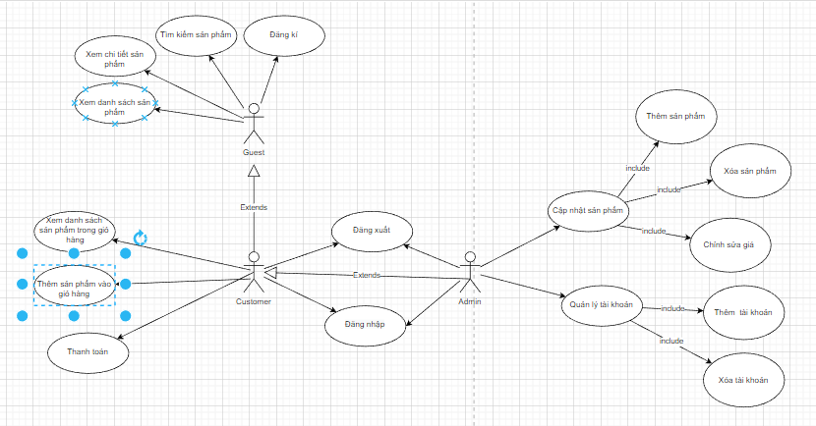

1.5.2 Use Case Phân Rã “Quản Lý Loại Sách”
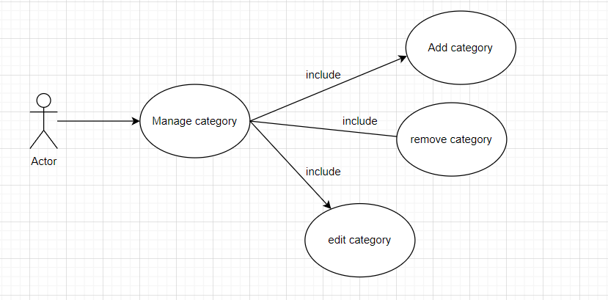

1.5.3 Use Case Phân Rã “Quản Lý Sách”
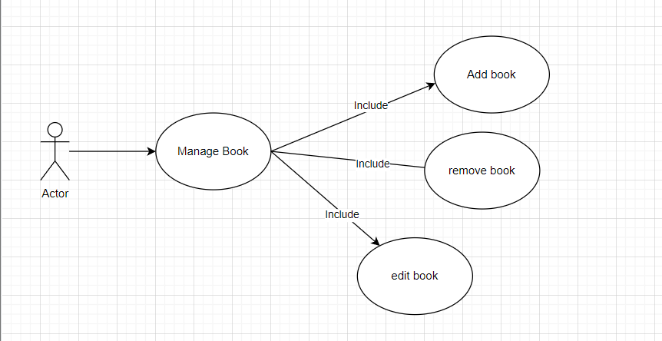

1.5.4 Use Case Phân Rã “Quản Lý Thanh Toán”
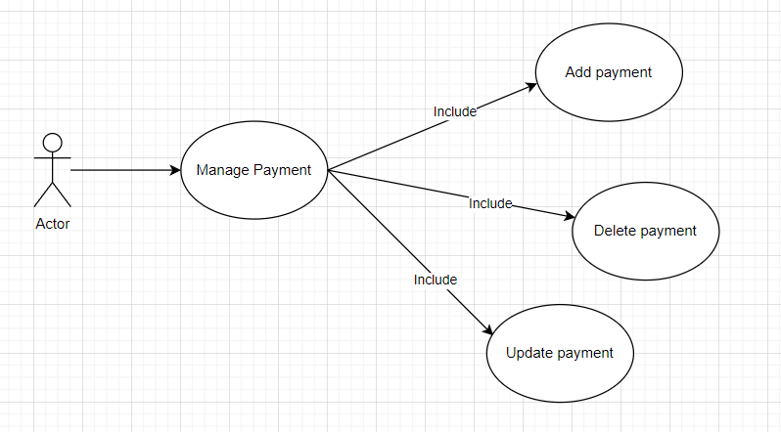

1.5.6 Use Case Phân Rã “Quản Lý Sản Phẩm”
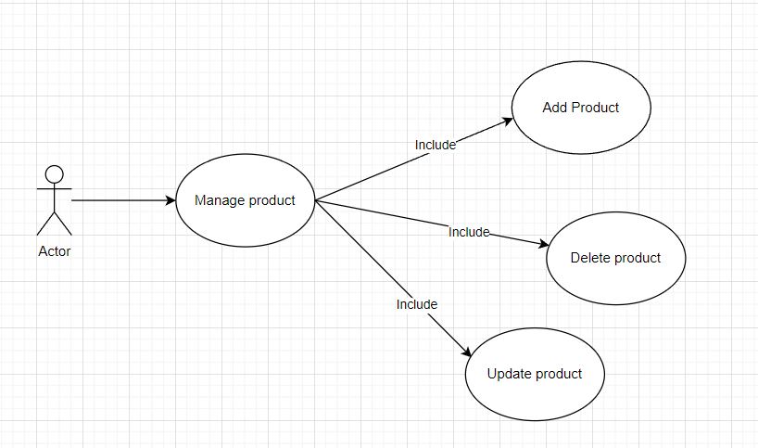

MÔ TẢ CÁC USE CASE

Use case Đăng nhập
Mã use case: | UC001 | Tên use case: | Đăng nhập
Tác nhân: | Admin, Khách hàng
Mô tả: | Người dùng đăng nhập vào hệ thống trang web để sử dụng các chức năng mua sắm và quản lý thông tin cá nhân.
Tiền điều kiện | Người dùng đã truy cập vào
Luồng sự kiện chính:
  STT | Thực hiện bởi | Hành động
   | Khách hàng | Nhập tên đăng nhập và mật khẩu, sau đó chọn "Đăng nhập".
   | Hệ thống | Tiếp nhận thông tin và gửi xuống cơ sở dữ liệu để kiểm tra tính hợp lệ của tên đăng nhập và mật khẩu.
   | Hệ thống | Nếu thông tin đăng nhập hợp lệ, hệ thống đăng nhập thành công và chuyển hướng đến trang chính của khách hàng.
   | Hệ thống | Hiển thị tên của khách hàng ở góc trên cùng của trang web
Luồng sự kiện thay thế:
  STT | Thực hiện bởi | Hành động
   | Khách hàng | Để trống tên đăng nhập hoặc mật khẩu và chọn "Đăng nhập".
   | Hệ thống | Bắt buộc khách hàng phải nhập đầy đủ tên đăng nhập và mật khẩu.
  3b. | Hệ thống | Hệ thống tiếp nhận thông tin, gửi xuống cơ sở dữ liệu để kiểm tra và phát hiện thông tin đăng nhập không hợp lệ.
  4b. | Hệ thống | Xuất thông báo lỗi "Tên đăng nhập hoặc mật khẩu không hợp lệ!" lên màn hình.
Hậu điều kiện | Khách hàng đăng nhập vào hệ thống để sử dụng các chức năng mua sắm và quản lý thông tin cá nhân.

Use case Đăng ký
Mã use case: | UC002 | Tên use case: | Đăng ký
Tác nhân: | Khách hàng
Mô tả: | Người dùng đăng kí tài khoản mới trên trang web để có thể sử dụng các dịch vụ mua sắm và quản lý thông tin cá nhân.
Tiền điều kiện | Người dùng đã truy cập vào trang web
Luồng sự kiện chính:
  STT | Thực hiện bởi | Hành động
   | Khách hàng | Chọn tùy chọn "Đăng kí" trên trang web.
   | Hệ thống | Hiển thị mẫu đăng kí với các trường thông tin cần nhập: tên, email, số điện thoại, địa chỉ và mật khẩu.
   | Khách hàng | Nhập thông tin cần thiết và chọn "Đăng kí".
   | Hệ thống | Tiếp nhận thông tin và gửi xuống cơ sở dữ liệu để tạo tài khoản mới.
   | Hệ thống | Đăng kí tài khoản thành công và chuyển hướng đến trang home, hiển thị thông báo đăng kí thành công.
Luồng sự kiện thay thế:
  STT | Thực hiện bởi | Hành động
  2a. | Khách hàng | Không nhập đủ thông tin cần thiết hoặc nhập sai định dạng.
   | Hệ thống | Hiển thị thông báo lỗi yêu cầu nhập đủ thông tin cần thiết hoặc nhập đúng định dạng.
  4a. | Hệ thống | Xuất thông báo lỗi "Đăng kí không thành công. Vui lòng thử lại sau!" lên màn hình nếu không thể tạo tài khoản mới.
Hậu điều kiện | Khách hàng đăng kí thành công tài khoản và có thể sử dụng các dịch vụ mua sắm và quản lý thông tin cá nhân.

Use case Xoá sản phẩm
Mã use case: | UC009 | Tên use case: | Xóa sản phẩm
Tác nhân: | Admin
Mô tả: | Admin muốn xoá một sản phẩm khỏi cửa hàng trực tuyến.
Tiền điều kiện | Admin đã đăng nhập vào hệ thống.
Luồng sự kiện chính:
  STT | Thực hiện bởi | Hành động
   | Admin | Truy cập vào trang quản lý sản phẩm.
   | Admin | Chọn sản phẩm muốn xoá khỏi cửa hàng.
   | Hệ thống | Yêu cầu xác nhận xoá sản phẩm.
   | Admin | Xác nhận muốn xoá sản phẩm.
   | Hệ thống | Xoá sản phẩm khỏi cửa hàng và cập nhật cơ sở dữ liệu sản phẩm.
Luồng sự kiện thay thế:
  STT | Thực hiện bởi | Hành động
  4a. | Admin | Không muốn xoá sản phẩm
  5a. | Hệ thống | Không thực hiện xoá sản phẩm và quay trở lại trang quản lý sản phẩm.
Hậu điều kiện | Sản phẩm được xoá khỏi cửa hàng và không còn hiển thị trên trang quản lý sản phẩm.

Use case Thêm mới sản phẩm
Mã use case: | UC010 | Tên use case: | Thêm mới sản phẩm
Tác nhân: | Admin
Mô tả: | Admin muốn thêm một sản phẩm mới vào cửa hàng trực tuyến.
Tiền điều kiện | Admin đã đăng nhập vào hệ thống.
Luồng sự kiện chính:
  STT | Thực hiện bởi | Hành động
   | Admin | Truy cập vào trang quản lý sản phẩm.
   | Admin | Chọn tạo sản phẩm mới.
   | Hệ thống | Hiển thị mẫu nhập thông tin sản phẩm.
   | Admin | Điền thông tin cho sản phẩm mới (tên, mô tả, giá, hình ảnh, danh mục, v.v.).
   | Admin | Chọn lưu thông tin
   | Hệ thống | Lưu thông tin sản phẩm vào cơ sở dữ liệu.
   | Hệ thống | Hiển thị thông báo xác nhận sản phẩm đã được thêm mới thành công.
Luồng sự kiện thay thế:
  STT | Thực hiện bởi | Hành động
  4a. | Admin | Bỏ qua hoặc nhập thiếu thông tin bắt buộc
  5a. | Hệ thống | Hiển thị thông báo lỗi yêu cầu nhập đầy đủ thông tin.
Hậu điều kiện | Sản phẩm mới được thêm vào cửa hàng và hiển thị trên trang quản lý sản phẩm.

Use case Cập nhật thông tin sản phẩm
Mã use case: | UC011 | Tên use case: | Cập nhật thông tin sản phẩm
Tác nhân: | Admin
Mô tả: | Admin muốn cập nhật thông tin của một sản phẩm đã có trong cửa hàng trực tuyến.
Tiền điều kiện | Admin đã đăng nhập vào hệ thống.
Luồng sự kiện chính:
  STT | Thực hiện bởi | Hành động
   | Admin | Truy cập vào trang quản lý sản phẩm.
   | Admin | Chọn sản phẩm cần cập nhật thông tin.
   | Hệ thống | Hiển thị form cập nhật thông tin sản phẩm với các trường dữ liệu được điền sẵn.
   | Admin | Thực hiện cập nhật các thông tin cần thiết của sản phẩm (tên, mô tả, giá, hình ảnh, danh mục, v.v.).
   | Admin | Chọn lưu thông tin cập nhật.
   | Hệ thống | Cập nhật thông tin mới của sản phẩm vào cơ sở dữ liệu.
   | Hệ thống | Hiển thị thông báo xác nhận cập nhật thành công.
Luồng sự kiện thay thế:
  STT | Thực hiện bởi | Hành động
  4a. | Admin | Bỏ qua hoặc nhập thiếu thông tin bắt buộc
  5a. | Hệ thống | Hiển thị thông báo lỗi yêu cầu nhập đầy đủ thông tin.
Hậu điều kiện | Thông tin của sản phẩm đã được cập nhật và hiển thị mới trên trang quản lý sản phẩm.

Use case Thêm mới người dùng
Mã use case: | UC003 | Tên use case: | Thêm mới người dùng
Tác nhân: | Admin
Mô tả: | Admin thêm mới một người dùng vào hệ thống để có thể quản lý thông tin của họ.
Tiền điều kiện | Người dùng truy cập vào trang web hệ thống và đã đăng nhập với quyền Admin.
Luồng sự kiện chính:
  STT | Thực hiện bởi | Hành động
   | Admin | Chọn tùy chọn "Thêm người dùng" trên trang quản lý người dùng.
   | Hệ thống | Hiển thị mẫu thêm mới người dùng với các trường thông tin cần nhập: tên, email, số điện thoại, địa chỉ và vai trò.
   | Admin | Nhập thông tin cần thiết và chọn "Thêm người dùng".
   | Hệ thống | Tiếp nhận thông tin và gửi xuống cơ sở dữ liệu để tạo người dùng mới.
   | Hệ thống | Xác nhận việc thêm mới người dùng thành công và hiển thị thông báo trên giao diện quản lý người dùng.
Luồng sự kiện thay thế:
  STT | Thực hiện bởi | Hành động
  2a. | Admin | Không nhập đủ thông tin cần thiết hoặc nhập sai định dạng.
  3a. | Hệ thống | Hiển thị thông báo lỗi yêu cầu nhập đủ thông tin cần thiết hoặc nhập đúng định dạng.
  4a. | Hệ thống | Xuất thông báo lỗi "Thêm người dùng không thành công. Vui lòng thử lại sau!" nếu không thể tạo người dùng mới.
Hậu điều kiện | Khách hàng đăng kí thành công tài khoản và có thể sử dụng các dịch vụ mua sắm và quản lý thông tin cá nhân.

Use case Xoá người dùng
Mã use case: | UC004 | Tên use case: | Xóa người dùng
Tác nhân: | Admin
Mô tả: | Admin xoá một người dùng khỏi hệ thống.
Tiền điều kiện | Người dùng truy cập vào trang web hệ thống và đã đăng nhập với quyền Admin.
Luồng sự kiện chính:
  STT | Thực hiện bởi | Hành động
   | Admin | Chọn người dùng cần xoá từ danh sách người dùng trên trang quản lý.
   | Hệ thống | Hiển thị thông báo xác nhận yêu cầu xoá người dùng và hỏi Admin có chắc chắn muốn xoá không.
   | Admin | Chấp nhận yêu cầu xoá người dùng.
   | Hệ thống | Gửi yêu cầu xoá người dùng đến cơ sở dữ liệu và thực hiện xoá người dùng.
   | Hệ thống | Xác nhận việc xoá người dùng thành công và hiển thị thông báo trên giao diện quản lý người dùng.
Luồng sự kiện thay thế:
  STT | Thực hiện bởi | Hành động
  2a. | Admin | Không chấp nhận yêu cầu xoá người dùng.
  3a. | Hệ thống | Hủy bỏ yêu cầu xoá người dùng và không thực hiện thay đổi.
  4a. | Hệ thống | Xuất thông báo lỗi "Xoá người dùng không thành công. Vui lòng thử lại sau!" nếu không thể xoá người dùng.
Hậu điều kiện | Người dùng được xoá khỏi hệ thống và không còn được hiển thị trong danh sách người dùng.

Use case Cập nhật thông tin người dùng
Mã use case: | UC005 | Tên use case: | Cập nhật thông tin người dùng
Tác nhân: | Khách hàng, Admin
Mô tả: | Người dùng cập nhật thông tin cá nhân của mình trên trang web.
Tiền điều kiện | Người dùng đã đăng nhập vào trang web hệ thống.
Luồng sự kiện chính:
  STT | Thực hiện bởi | Hành động
   | Khách hàng/Admin | Chọn tùy chọn "Cập nhật thông tin cá nhân" trên trang cá nhân của mình.
   | Hệ thống | Hiển thị biểu mẫu cập nhật thông tin cá nhân với các trường thông tin có thể chỉnh sửa (ví dụ: tên, địa chỉ, số điện thoại, email, v.v.).
   | Khách hàng/Admin | Nhập thông tin cập nhật vào các trường tương ứng.
   | Khách hàng/Admin | Chấp nhận hoặc chọn nút "Lưu" để lưu các thay đổi.
   | Hệ thống | Kiểm tra và xác nhận tính hợp lệ của thông tin cập nhật.
   | Hệ thống | Lưu thông tin cập nhật vào cơ sở dữ liệu.
   | Hệ thống | Xác nhận cập nhật thành công và hiển thị thông báo trên giao diện người dùng.
Luồng sự kiện thay thế:
  STT | Thực hiện bởi | Hành động
  4a. | Khách hàng/Admin | Hủy bỏ việc cập nhật thông tin.
  5a. | Hệ thống | Không lưu thông tin cập nhật và hủy bỏ các thay đổi.
  5b. | Hệ thống | Ghi nhận thông tin cập nhật không hợp lệ và yêu cầu người dùng cung cấp thông tin hợp lệ.
  7a. | Hệ thống | Xuất thông báo lỗi nếu không thể cập nhật thông tin thành công.
Hậu điều kiện | Thông tin cá nhân của người dùng được cập nhật thành công và lưu lại trong cơ sở dữ liệu.

Use case Tìm kiếm sản phẩm
Mã use case: | UC012 | Tên use case: | Tìm kiếm sản phẩm
Tác nhân: | Khách hàng/Admin
Mô tả: | Khách hàng/Admin muốn tìm kiếm sản phẩm cụ thể trên trang web .
Tiền điều kiện | Khách hàng/Admin đã đăng nhập vào trang web hệ thống.
Luồng sự kiện chính:
  STT | Thực hiện bởi | Hành động
   | Khách hàng | Nhập từ khóa tìm kiếm vào ô tìm kiếm trên trang web.
   | Khách hàng | Chọn nút tìm kiếm hoặc nhấn phím "Enter" trên bàn phím.
   | Hệ thống | Tiếp nhận từ khóa tìm kiếm và truy vấn cơ sở dữ liệu để tìm kiếm các sản phẩm liên quan.
   | Hệ thống | Hiển thị kết quả tìm kiếm cho khách hàng, bao gồm danh sách các sản phẩm phù hợp với từ khóa tìm kiếm.
   | Khách hàng | Có thể chọn sản phẩm cụ thể từ kết quả tìm kiếm để xem chi tiết hoặc tiếp tục tìm kiếm.
Luồng sự kiện thay thế:
  STT | Thực hiện bởi | Hành động
  3a. | Hệ thống | Không có sản phẩm nào phù hợp với từ khóa tìm kiếm sẽ hiển thị thông báo "Không tìm thấy sản phẩm phù hợp" và không hiển thị kết quả nào.
Hậu điều kiện | Thông tin của sản phẩm đã được cập nhật và hiển thị mới trên trang quản lý sản phẩm.

Use case Tìm kiếm danh sách tất cả sản phẩm
Mã use case: | UC013 | Tên use case: | Tìm kiếm danh sách tất cả sản phẩm
Tác nhân: | Khách hàng
Mô tả: | Khách hàng muốn xem danh sách tất cả sản phẩm có sẵn trên trang web .
Tiền điều kiện | Khách hàng đã đăng nhập vào trang web hệ thống.
Luồng sự kiện chính:
  STT | Thực hiện bởi | Hành động
   | Khách hàng | Truy cập vào trang web và tìm kiếm chức năng "Danh sách sản phẩm" hoặc "Tất cả sản phẩm".
   | Hệ thống | Hiển thị danh sách tất cả các sản phẩm có sẵn trên trang web, được phân loại và sắp xếp một cách hợp lý (ví dụ: theo danh mục, giá cả, thương hiệu, ...)
   | Khách hàng | Duyệt qua danh sách sản phẩm để xem các sản phẩm có sẵn.
Luồng sự kiện thay thế:
  STT | Thực hiện bởi | Hành động
  2a. | Hệ thống | Không có sản phẩm nào hiển thị và hiển thị thông báo "Hiện tại không có sản phẩm nào có sẵn"
  3a. | Khách hàng | Quay lại trang chủ hoặc thử lại sau.
Hậu điều kiện | Khách hàng đã xem được danh sách tất cả sản phẩm có sẵn trên trang web.

Sơ đồ hoạt Động :
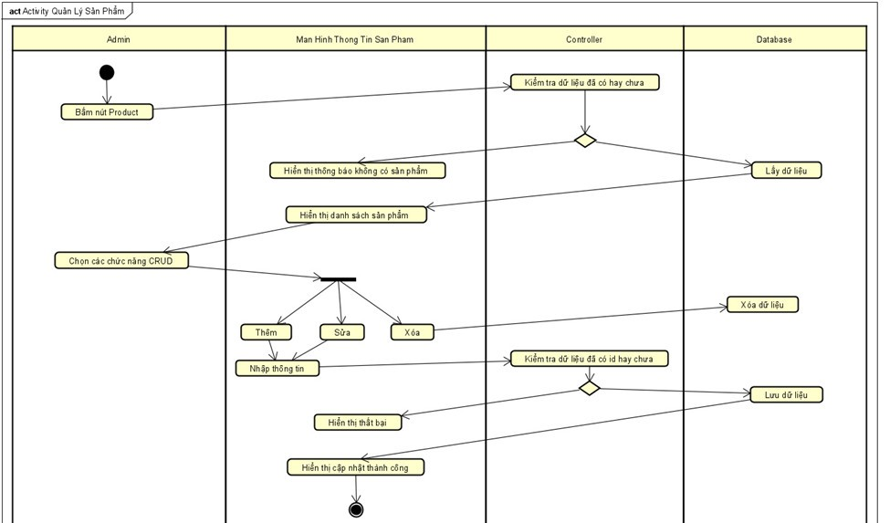

Sơ Đồ Tuần tự :

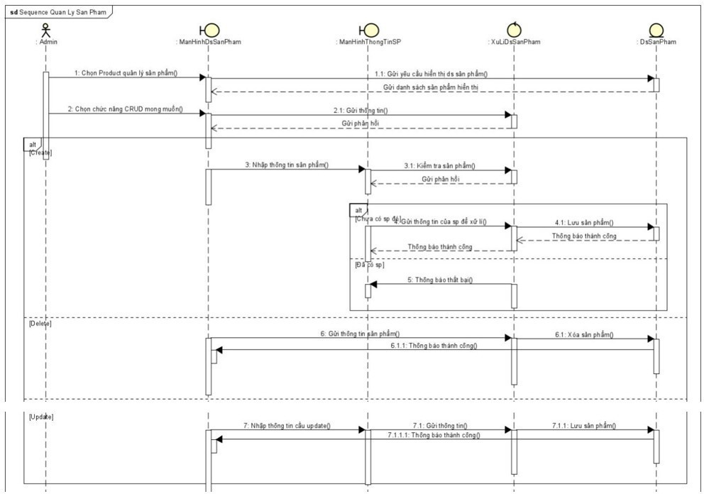

Thêm Sách
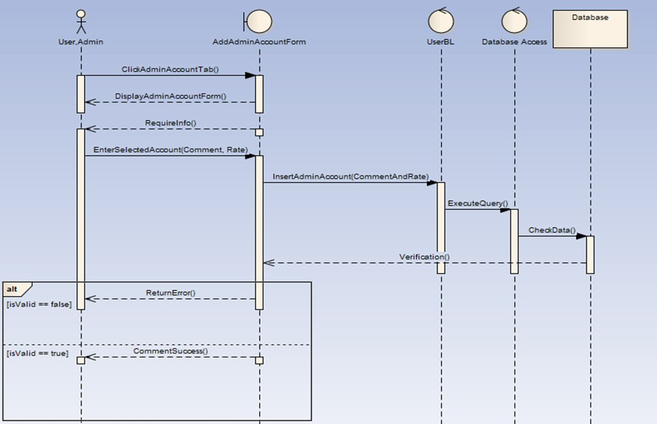

Xóa Sách
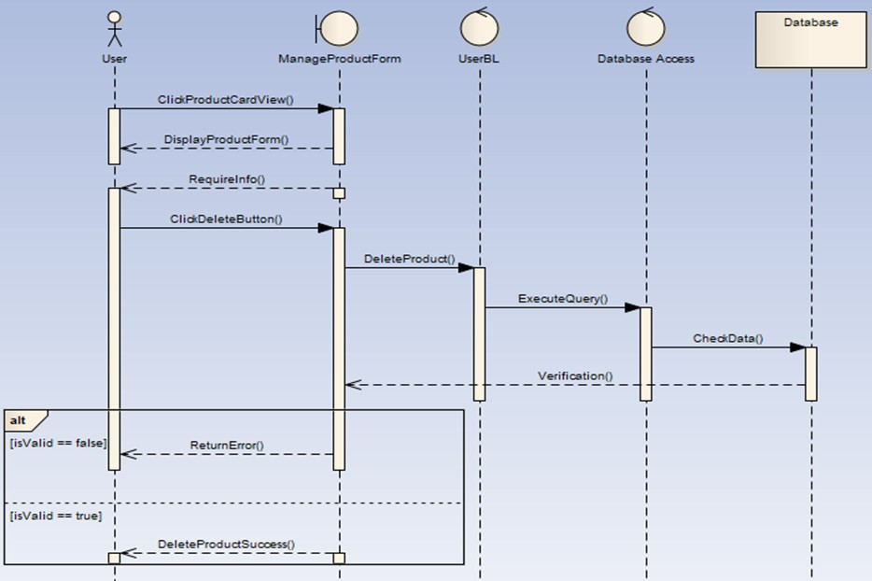

THIẾT KẾ GIAO DIỆN

Login

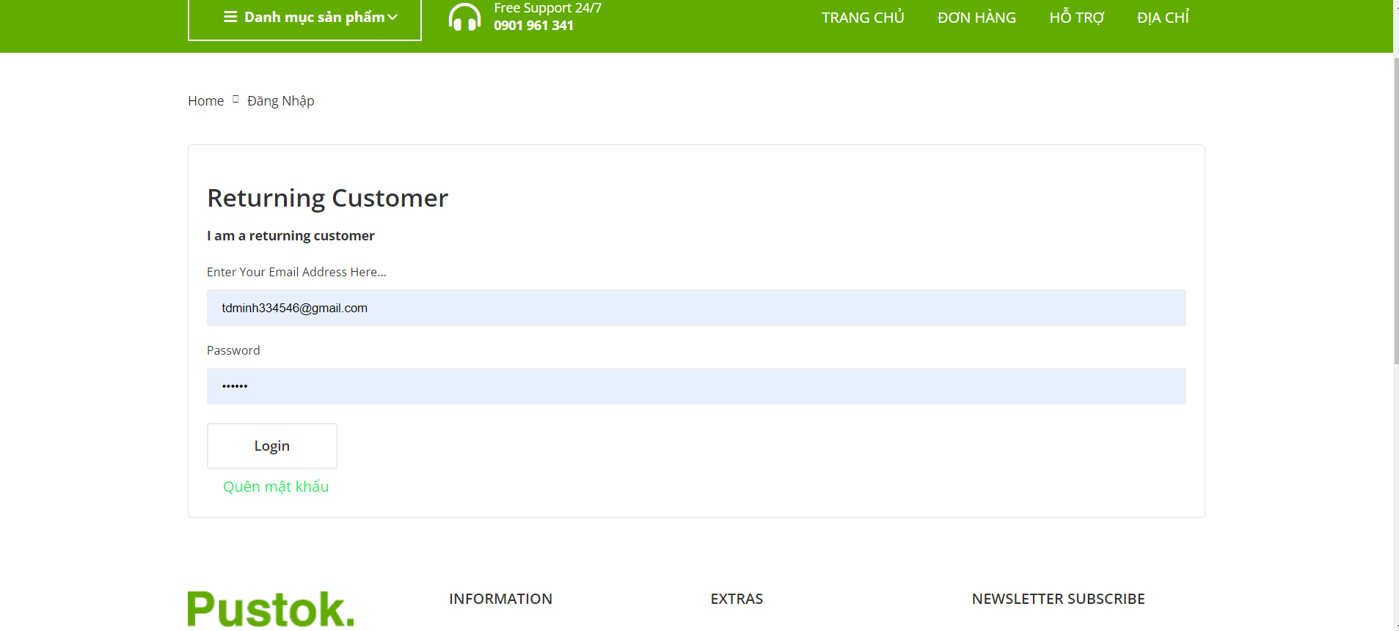

Quản Lý Sản Phẩm

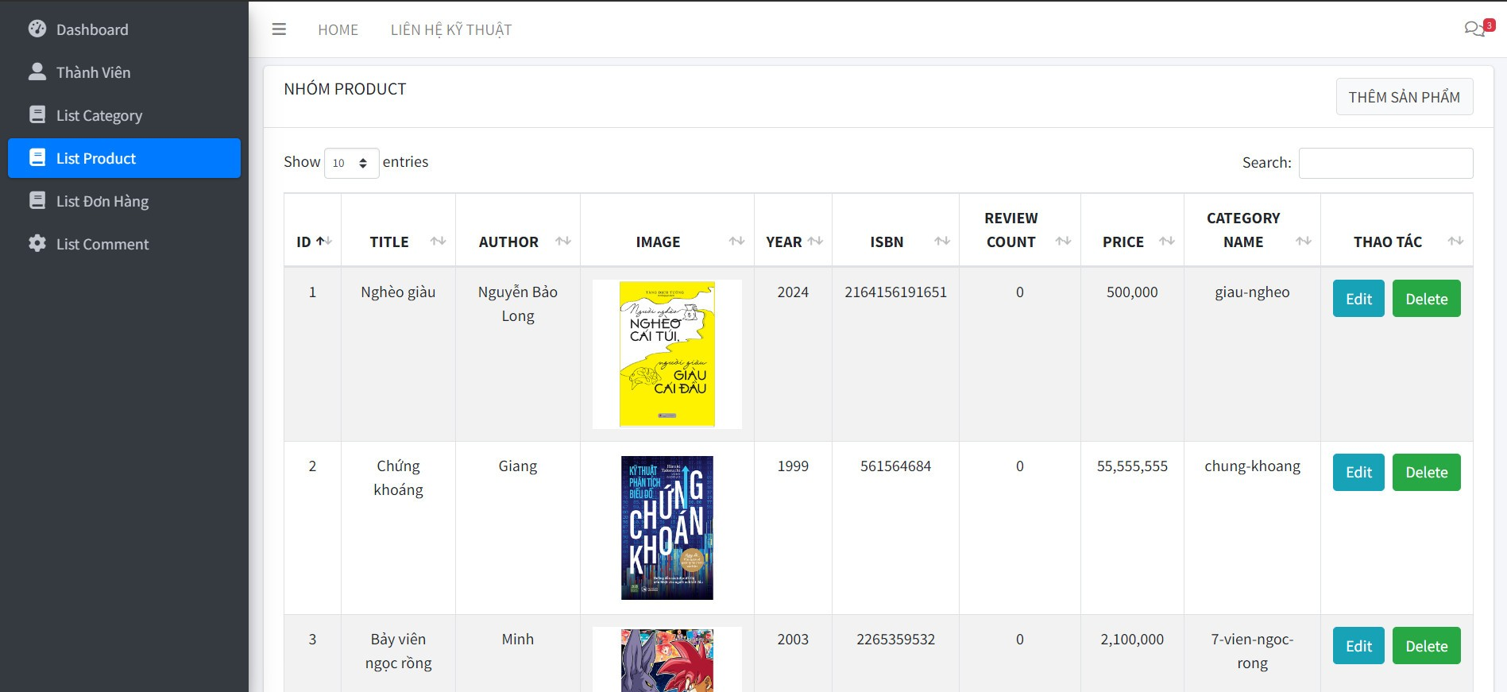

Xem Giỏ Hàng
- Giỏ Hàng

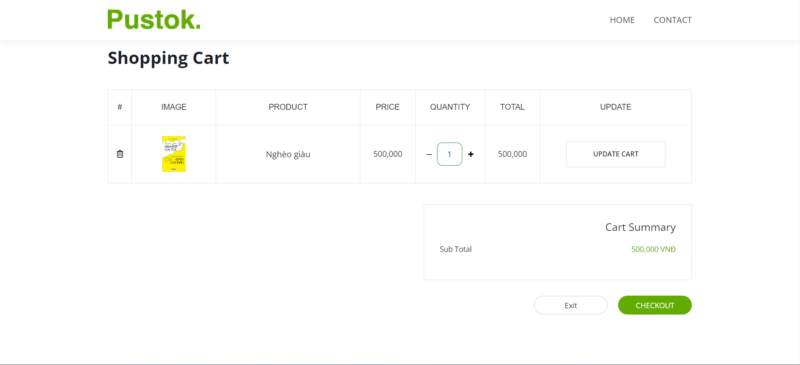

- Xóa sản phẩm ra khỏi giỏ hàng
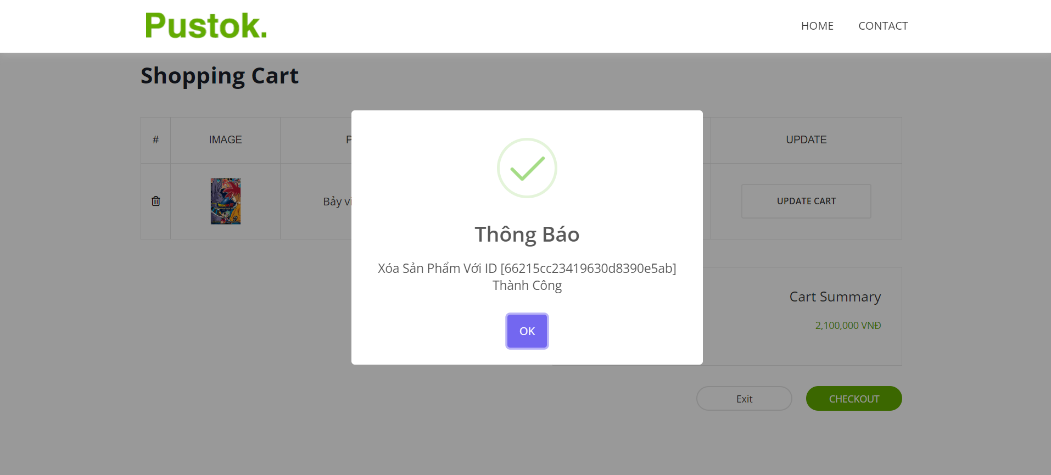
- Up date số lượng sản phẩm

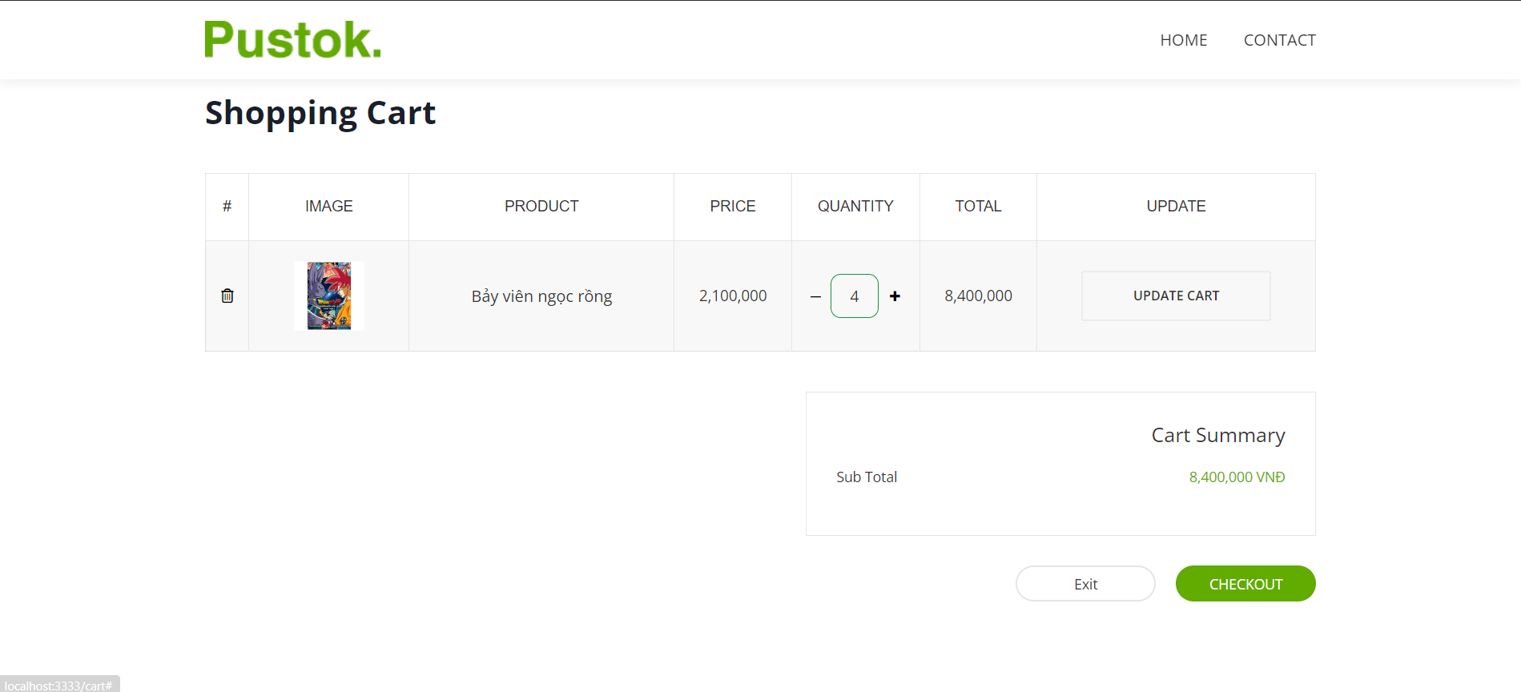

Thêm Sản Phẩm Vào Giỏ Hàng

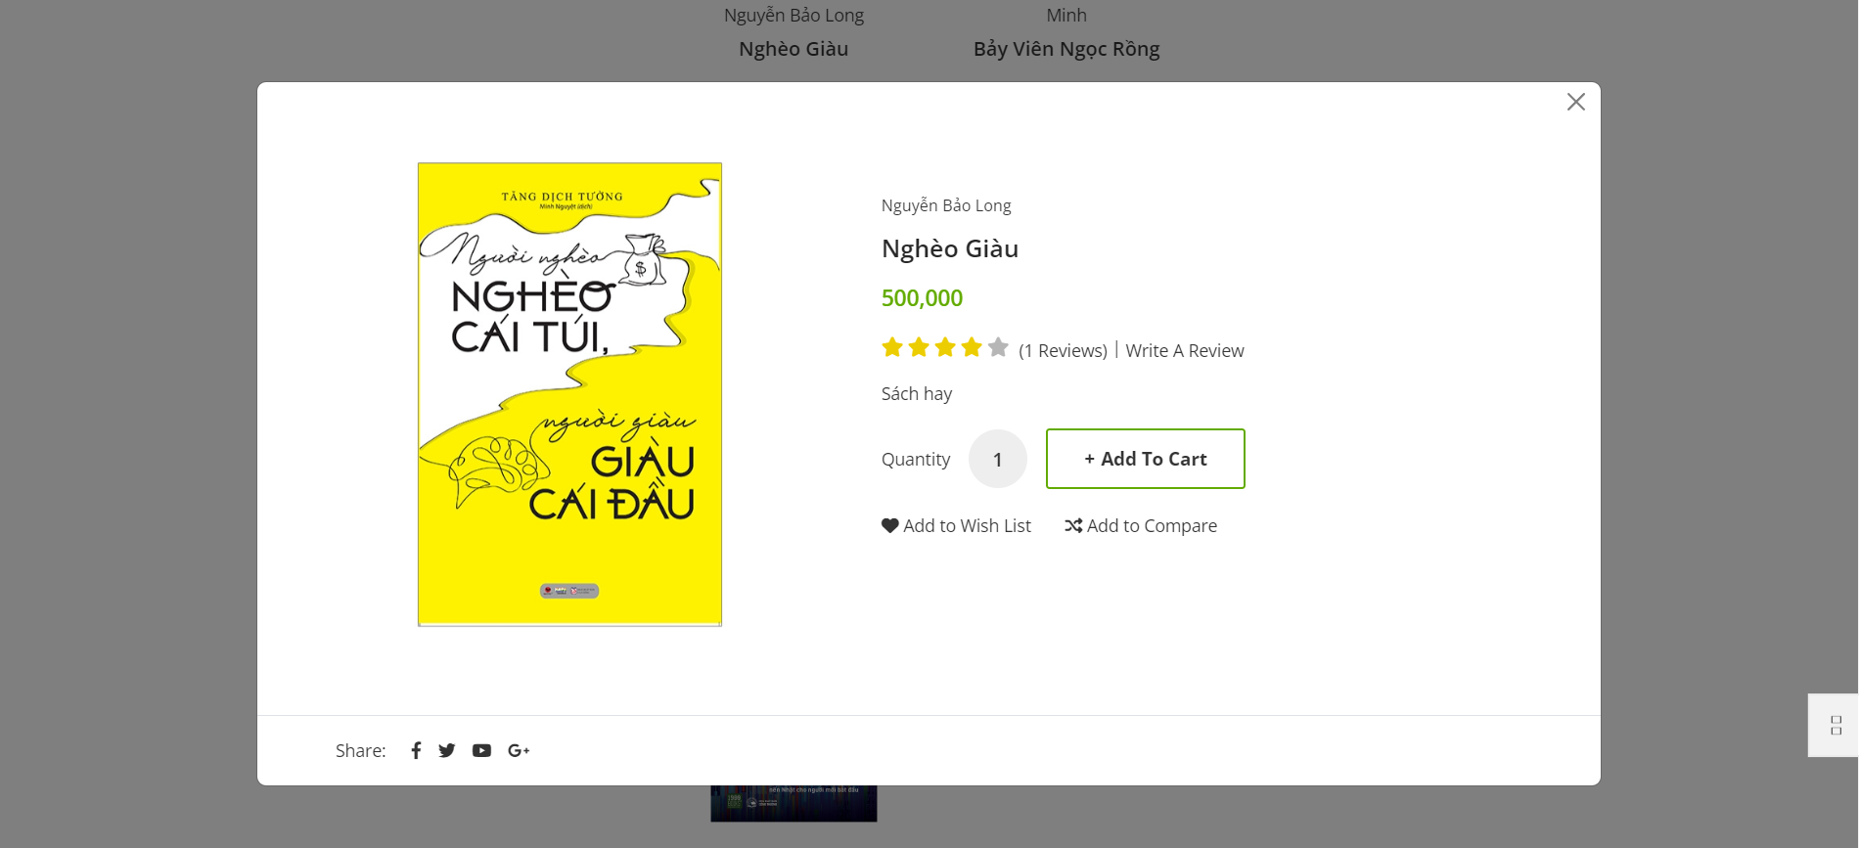

Trang danh sách đơn hàng

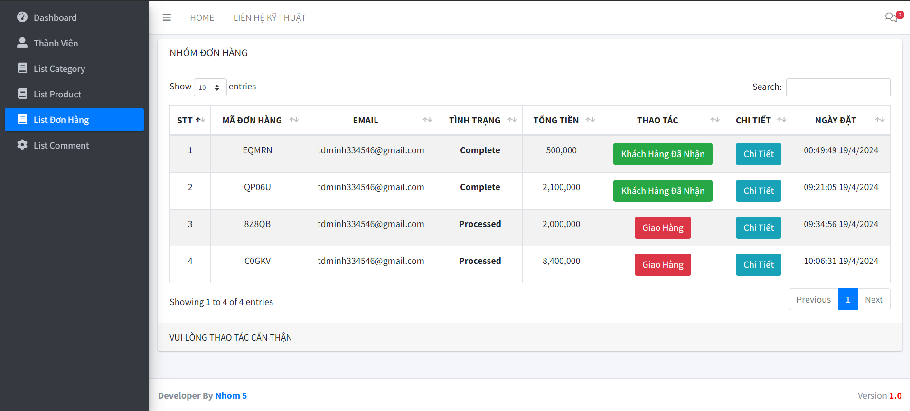

TỔNG KẾT

Kết quả đạt được
App bán sách trực tuyến đã đạt được một số kết quả quan trọng sau quá trình phát triển và triển khai. Dưới đây là một số điểm đáng chú ý:
- Tăng cường trải nghiệm người dùng: app cung cấp một trải nghiệm mua sắm sách trực tuyến thuận tiện và dễ dàng, giúp người dùng tìm kiếm, xem thông tin và mua sách một cách nhanh chóng và hiệu quả.
- Tăng doanh số bán hàng: Sự thuận tiện và tính nhanh chóng của quá trình mua sắm trên app đã dẫn đến tăng trưởng doanh số bán hàng, tạo ra nguồn thu nhập ổn định cho doanh nghiệp.
- Mở rộng tầm vóc thị trường: Dự án đã giúp mở rộng tầm vóc thị trường của doanh nghiệp, tiếp cận được khách hàng tiềm năng từ khắp nơi trên toàn quốc hoặc thậm chí là quốc tế.

Đánh giá ưu, khuyết điểm
Ưu điểm:
- Trải nghiệm người dùng tốt: Giao diện sạch sẽ, dễ sử dụng và tối ưu hóa cho trải nghiệm trên cả desktop và thiết bị di động.
- Hệ thống tìm kiếm thông minh: Hệ thống tìm kiếm được cải thiện, cho phép người dùng tìm kiếm sách theo tiêu chí cụ thể như tên tác giả, thể loại, hay từ khóa.
- Tích hợp thanh toán an toàn: Hệ thống thanh toán được tích hợp chặt chẽ và đảm bảo an toàn cho người dùng khi mua hàng trực tuyến.

Khuyết điểm:
- Tốc độ tải trang chậm: Một số người dùng gặp phải vấn đề về tốc độ tải trang, đặc biệt là trong những khu vực có kết nối internet kém.
- Hạn chế về tồn kho: Một số sách phổ biến có thể bị hết hàng hoặc không có sẵn, gây thất vọng cho một số khách hàng.

Hướng phát triển tương lai
- Tối ưu hóa hiệu suất app : Tập trung vào cải thiện tốc độ tải trang và hiệu suất hệ thống để cung cấp trải nghiệm người dùng tốt hơn.
- Mở rộng danh mục sản phẩm: Mở rộng tồn kho sách để đáp ứng nhu cầu đa dạng của người dùng và tăng cơ hội bán hàng.
- Phát triển chiến lược tiếp thị: Tăng cường chiến lược tiếp thị trực tuyến, bao gồm quảng cáo trên mạng xã hội, email marketing và SEO để thu hút người dùng mới và duy trì khách hàng hiện tại.
- Bằng cách tiếp tục cải thiện và phát triển các điểm mạnh và khắc phục các điểm yếu, web app bán sách trực tuyến có thể tiếp tục mở rộng và phát triển trong tương lai.

TÀI LIỆU THAM KHẢO
[1] Eloquent JavaScript của Marijn Haverbeke
[2] Head First JavaScript Programming của Elisabeth Robson
[3] JavaScript & jQuery: Interactive Front-End Web Development của Jon Duckett
[4] JavaScript: The Definitive Guide của David Flanagan

